产品说明书
一、产品的展示

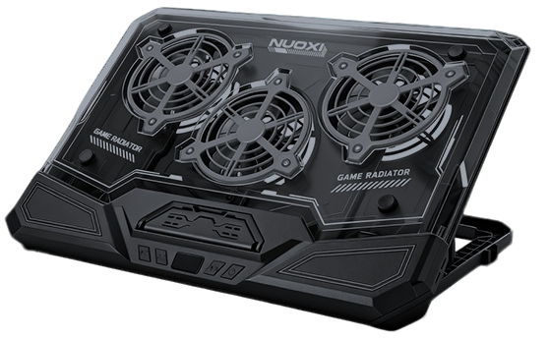
冷靴接口
用于安装手机支架
挡板齿口
支持八档高低调节
散热吹风风扇
直径：10cm
转速：300~2000RPM
双typec接口
任意一个作为输入时，另一个自动变成输出
功率支持：5v1a
注：另一接口所接负载建议低于2W
否者可能发生主板烧毁，风扇不可控
电源键
单击开/关机
风扇强弱按键
单击切换4/3/2/1挡位循环
4档最大
灯光强弱按键
单击切换弱/中/强
灯效按键
单击切换颜色（支持RGB混合10种灯效）
数显屏
显示当前风力挡位

2.场景示范
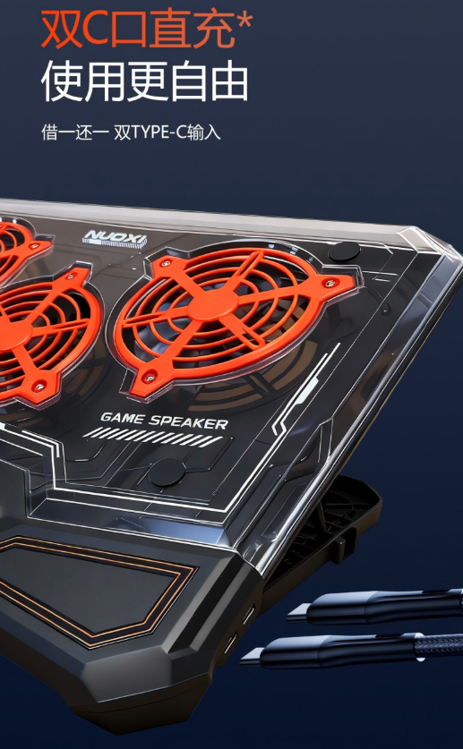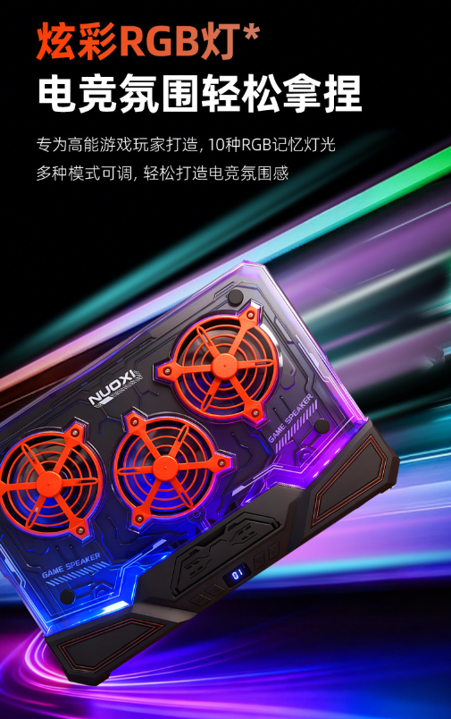
- 包装清单
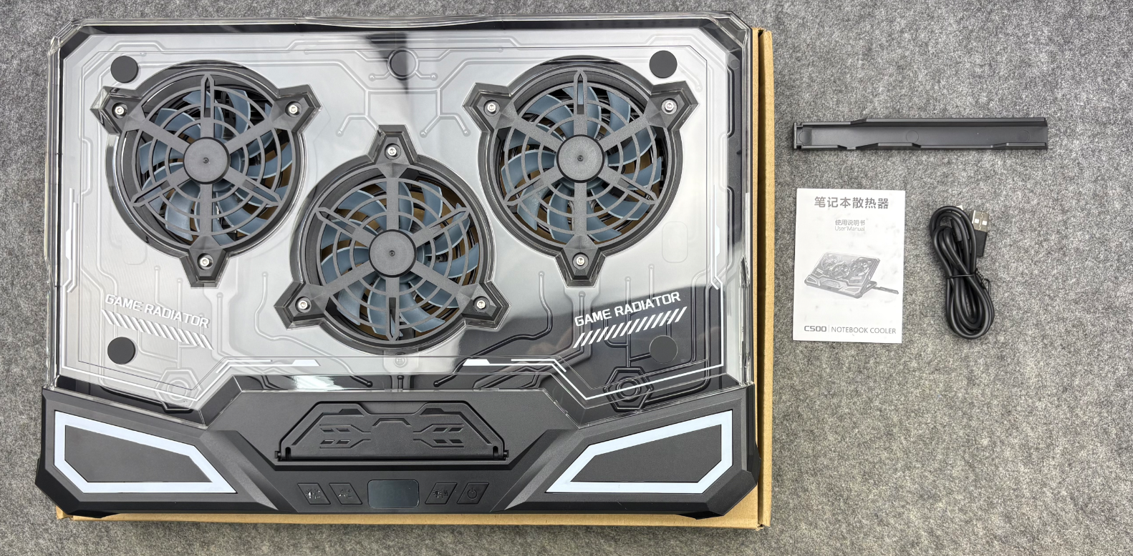
- 使用的说明
1.连接示范
产品使用说明：https://v.douyin.com/naAQm04doPQ/
- 产品的参数
